2022年上海市优秀毕业生——夏菁

夏菁，女，海洋生态与环境学院2018级生态学专业本科毕业生。本科期间获得校人民奖学金一等奖二次、二等奖一次、三等奖二次，获得侯朝海奖学金、朱元鼎奖学金；荣获“优秀学生”、“优秀团员干部”和“优秀学生干部”荣誉称号；多次获得国家级、市级、校级学科竞赛奖项，已发表学术论文8篇。
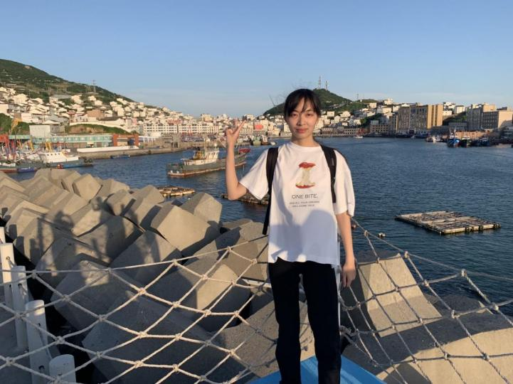
夏菁同学学习认真努力，积极探索，学业成绩名列前茅。秉着对生态学这门学科的热爱，她不仅较好地掌握了课堂上的学习内容，也在课余时间主动学习相应的知识和技能。此外，她热爱生活，乐于助人，对未来有着明确的规划和目标。
在学习专业课的同时，她积极参与各项科创活动和学科竞赛。她分别作为负责人和成员申报并参与完成2020年度校级和市级大创，相关成果于第七届上海大学生创新创业训练计划成果展中获最佳项目报告；作为成员参与上海海洋大学骆肇荛科创基金二十一期申报，进行相关课题研究。基于实验室的研究成果，参与撰写并发表SCI、EI、CSCD学术论文8篇。除此之外，她结合大创产生的成果，积极参与各项学科竞赛，作为负责人参加全国大学生生命科学竞赛（2021，创新创业类）获全国二等奖；参加第六届中国国际“互联网+”大学生创新创业大赛，并获上海海洋大学一等奖、上海赛区铜奖；作为负责人参加第十七届“挑战杯”上海市大学生课外学术科技作品竞赛，获上海市三等奖；作为负责人参与第六届“汇创青春”上海大学生文化创意作品展示活动，获上海市三等奖；作为成员参与第十六届全国环境友好科技竞赛，获华东赛区二等奖。在科研实践中，她锻炼了科学思维，提升了团队合作交流的能力。在与不同专业的同学合作的过程中，她也学会了如何跨学科合作交流，从不同角度分析问题、发现问题并解决问题，学习了不同领域和专业的新知识，综合素质得到了明显的提高。
在社会实践方面，夏菁同学积极参加各项活动，2019和2020年积极参与上海海洋大学“行走的课堂”暑期社会实践活动。2020年暑假，她利用暑期时间，参与“知史明鉴，爱国力行”暑期社会实践活动，配合疫情防控，作为负责人和团队成员们开展线上及线下调研，为乡村振兴贡献自己的一分力量。

毕业寄语：越努力，越幸运。愿大家在大学期间找到自己真正热爱的事物，明确自己的目标，迈出实现人生理想的一步。

毕业去向：上海交通大学 海洋学院 海洋科学专业

